Тема занятия
Сказочное путешествие «Город гномов»

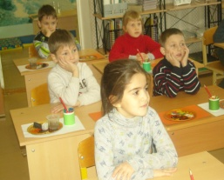
Мальцева Татьяна Валентиновна,
педагог дополнительного образования,
объединение «Дошкольник».
Возраст учащихся 5 – 6 лет.
Цель: Формировать универсальные учебные действия через исследовательские средства обучения.
Задачи:
1.За креплять умение находить смежные числа и решать задачи.
2.Развивать познавательную активность в процессе экспериментирования.
3.Воспитывать взаимопомощь в работе парами.
Тип занятия: закрепление пройденного материала.
Оборудование и материально-техническое оснащение: ноутбук, экран, проектор.
Учебно-методические пособия: цифры от 1 до 7, цветной картон по количеству детей, таблица, раздаточный материал (геометрические фигуры), известняк, торф, строительный камень, керамзит, уголь, счетные палочки, вода, стакан, глубокая посуда с крышкой.
Ход занятия.
1.Организационный момент.
Здравствуйте, ребята! Вчера мы с вами были в библиотеке. Вспомните, с какой книжкой мы познакомились? Правильно, «Белоснежка и семь гномов». Белоснежка мне рассказала, что у каждого гнома есть имя. Как их зовут вы легко догадаетесь если внимательно послушаете стихотворение.
Слайд №1
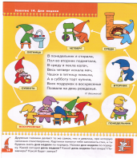
В понедельник я стирала,
Пол во вторник подметала,
В среду я пекла калач,
Весь четверг искала мяч,
Чашки в пятницу помыла,
А в субботу торт купила,
И всех гномов в воскресенье
Позвала на день рождения!
Дети: Это Понедельник, Вторник, Среда, Четверг, Пятница, Суббота, Воскресенье.
Верно, ребята. Мои любимые гномы очень любят играть в игру, а как она называется вы узнаете, если назовете их одним словом. (Ответ детей). Правильно, игра «Неделька».
Игра «Неделька»
На столе лежат карточки с цифрами изображением вниз. По сигналу педагога дети берут свою карточку и выстраиваются в соответствии с цифрами.
Вывод: Приятно видеть, что вы знаете последовательность дней в неделе.
2.Повторение пройденного материала
Сегодня мы отправимся к гномам и узнаем, как они живут, чем занимаются. Знаете, где они живут и работают? Правильно, в горах, где спрятаны несметные сокровища. Гномы подарили мне бусы, которые сделали из красивых камней, найденных в горах. Но, к сожалению, они рассыпались. Помогите мне их собрать.
Самостоятельная работа.
«Собери бусы»
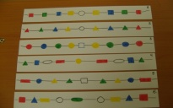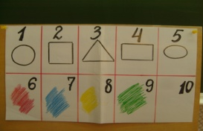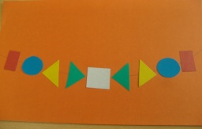
Дети находят геометрическую фигуру в соответствии с цифрой и цветом на таблице и помещают ее на свое место.
А сейчас возьмите карточки и проверьте правильно ли вы собрали бусы. (Проверка по образцу. Дети проверяют друг у друга.)
Вывод: Спасибо. Как хорошо, что вы знаете цифры и цвета, поэтому вам не составило большого труда собрать бусы.
3.Основная часть
Полезные природные ископаемые имеются и в горах Сахалинской области. Это уголь, известняк, торф, керамзит и многое – многое другое. Дети рассматривают образцы, которые находятся у каждого на столе.
А как вы думаете, для чего добывают уголь? (Для отопления)
Для чего нужен торф? (Для удобрения)
Где применяют керамзит и камень известняк? (При строительстве)
На карте юга Сахалина специальными значками обозначены месторождения полезных ископаемых.
Слайд №2 САХАЛИН
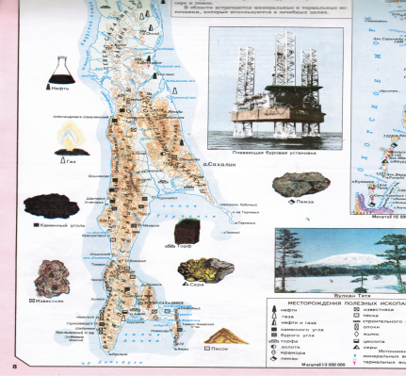
Места, где добывают каменный уголь обозначены черным квадратом.
Известняк – квадрат с крестиком внутри
Торф - три прямоугольника.
Дети находят на карте юга Сахалина значки, обозначающие места добычи угля, известняка и торфа.
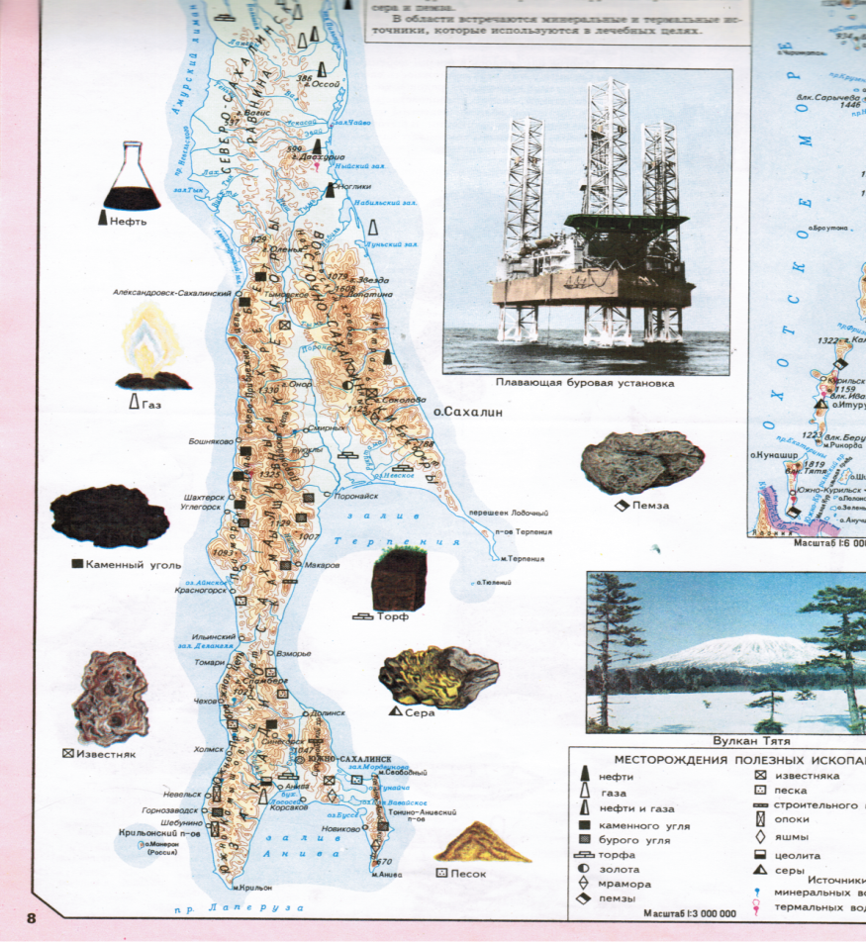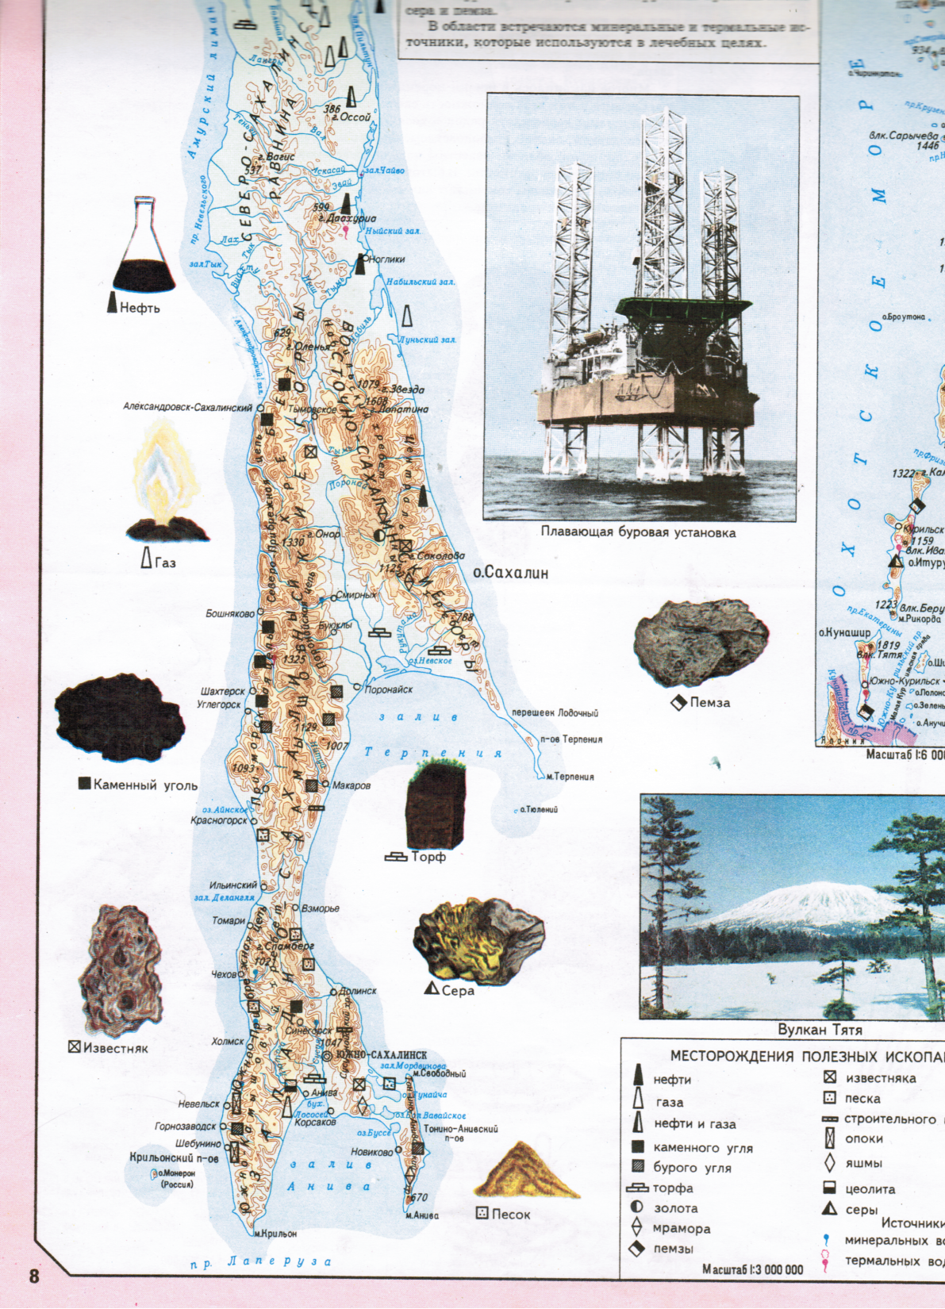
Вывод: Вы были внимательны и нашли те места, где добывают полезные ископаемые уголь, известняк и торф.
Однажды гномы два дня добывали уголь.
Слайд №3 ЗАДАЧА О ГНОМАХ
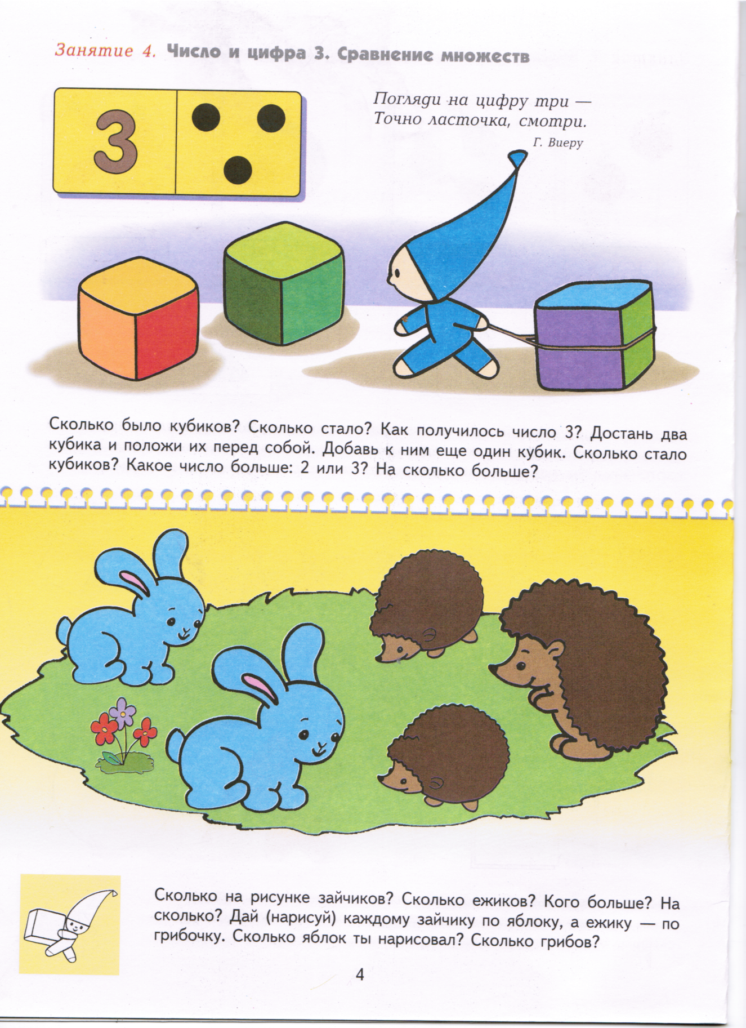

В первый день они добыли 2 кг, а во второй день 3 кг. Сколько всего угля добыли гномы за оба дня? (Ответы детей)
Какие молодцы! Задачи вы решаете хорошо. А можете вы сами придумать задачу? А чтобы получилась задача, какие составные части задачи мы обязательно должны использовать? (Условие задачи, вопрос и ответ)
Дети составляют и решают свои задачи.
Вывод: Вы не только хорошо решаете задачи, но еще и здорово придумываете их!
Физкультминутка
Мы немного отдохнем –
Руки, ноги разомнем.
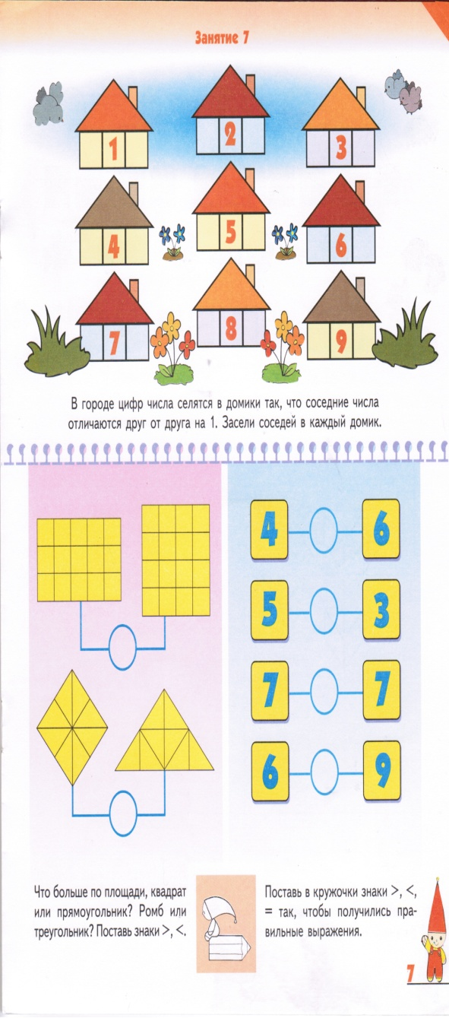
Подпрыгни столько раз, сколько гномиков живет слева.
Присядь столько раз, сколько гномиков живет в середине.
Наклонись столько раз, сколько гномиков живет справа.
4.Исследовательская деятельность.
Гномы замечательные строители. Но не все сказочные герои правильно строят дома. Вы помните сказку о трех поросятах? Из чего они строили? (Ответы детей)
Правильно, самый умный поросенок построил дом из камней и поэтому волк не смог его разрушить.
Я предлагаю вам провести опыт и узнать, какой из строительных природных материалов пригоден для постройки стен дома.
Опыт №1
Как вы думаете, что произойдет, если опустить в воду камень – известняк, булыжник и керамзит? Дети опускают камни в воду и видят, что керамзит плавает сверху, а известняк и булыжник быстро пошли ко дну.
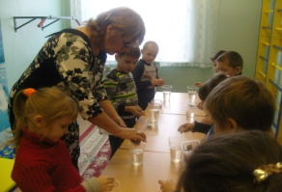
Сколько камней вы положили в воду? (3)
Сколько камней утонуло? (2)
Сколько камней осталось плавать? (1)
Почему утонули известняк и булыжник?
Потому что они тяжелые.
А почему плавает керамзит?
Потому что он легкий.
Вывод: Значит из какого материала лучше строить стены? (Известняк и булыжник)
Стены построили, а чтобы они выглядели красиво, их нужно побелить. А как вы думаете, чем белят стены? (Ответы детей)
Опять же при помощи известняка. А как же можно белить этими камешками? (Ответы детей)
Давайте проведем эксперимент и попробуем приготовить известь, которой без труда можно белить.
Опыт №2
Дети опускают обожженный известняк в воду и видят, как активно начал выделяться кислород, вода закипела и камень растворился
. 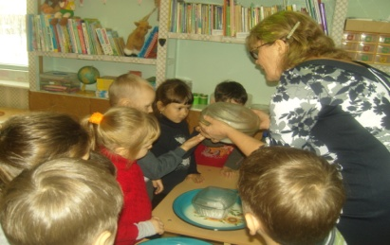
Вывод: Мы видим, что при взаимодействии с водой твердый известняк растворился и превратился в жидкую массу, которая называется известка, и которой, как краской, можно белить.
5.Закрепление материала, пройденного на предыдущем занятии.
Гномики тоже белят свои дома, но одному это делать трудно, поэтому соседи помогают друг другу. Давайте посмотрим, кто из них живет рядом, и кто кому помогает.
Слайд №4 – 13 «Назови соседей»
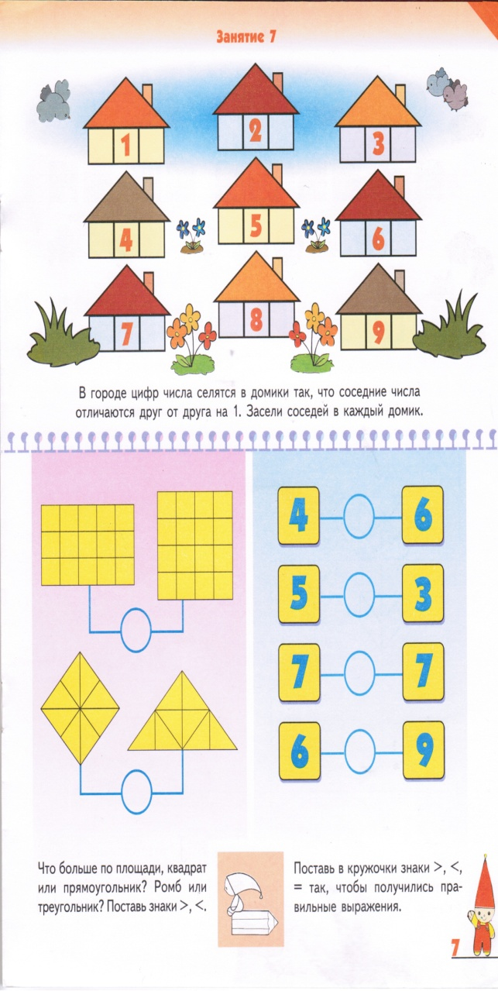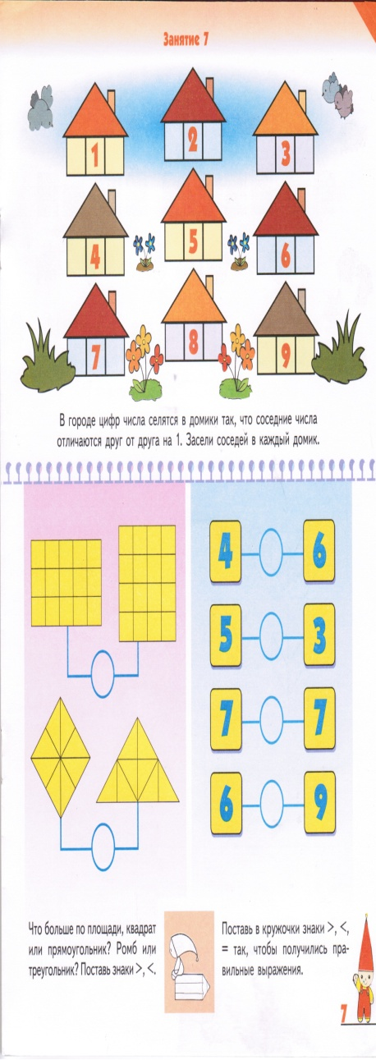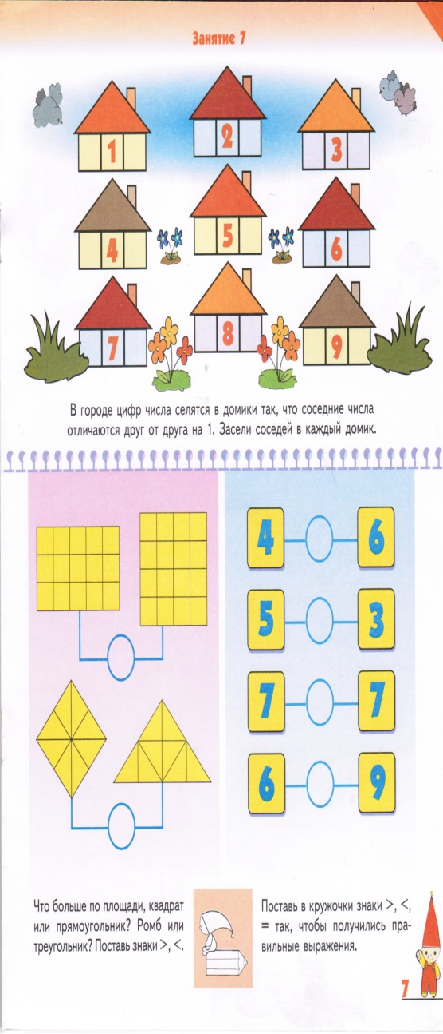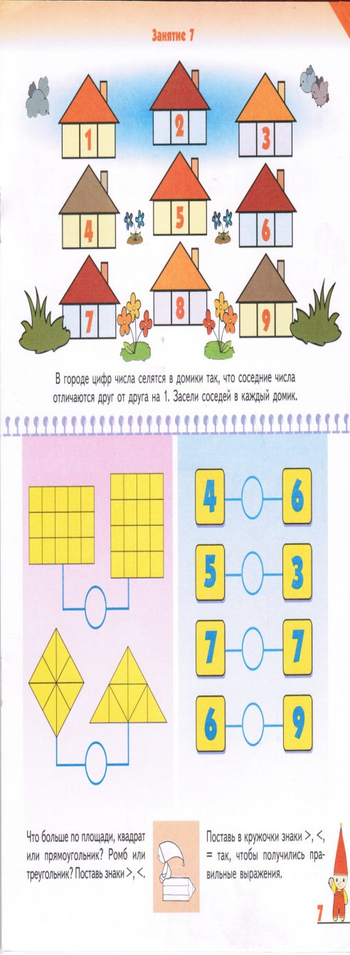
Вывод: Вы верно назвали соседей, потому что хорошо умеете считать.
Гномы любят все красивое, поэтому рядом со своими домами они посадили цветы. Их облюбовали насекомые.
Слайд №15 «Волшебные цветы»
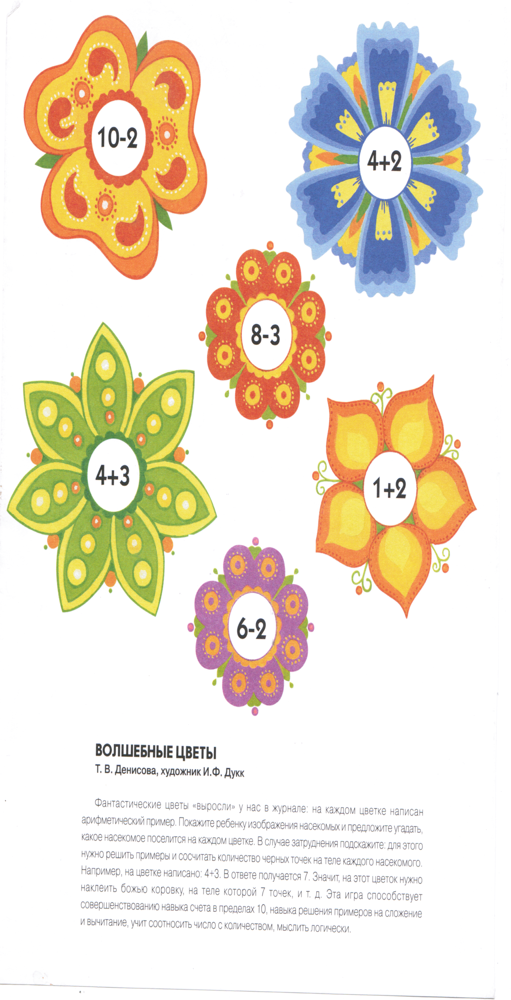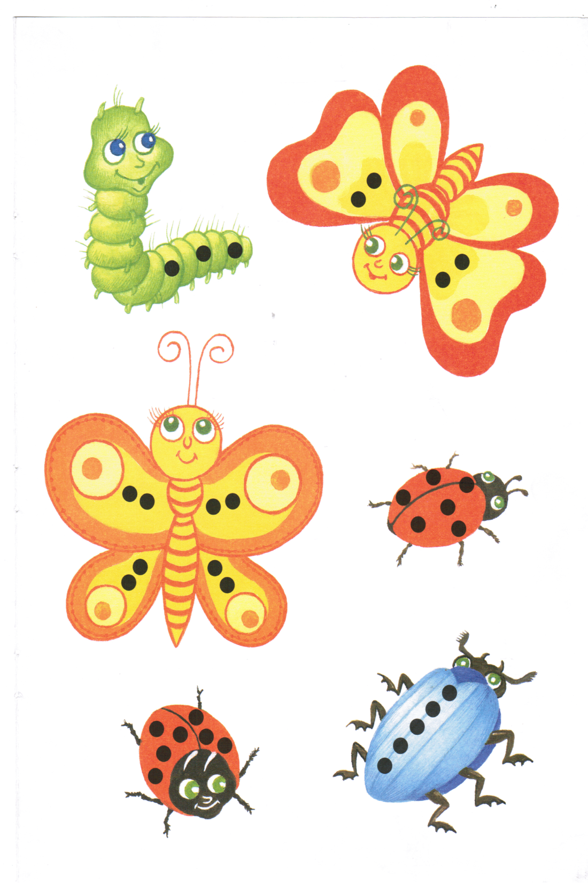
А цветы эти не простые – фантастические. На каждом написан арифметический пример. Посмотрите внимательно на насекомых и угадайте, на каком из цветков они поселилась гусеничка. Если затрудняетесь сосчитать в уме, возьмите счетные палочки.
Дети выполняют индивидуальные задания.
Вывод: Вы правильно поселили гусеничку, потому что верно сосчитали количество точек на ней, и оно совпало с ответом в примере. Остальную работу доделаете дома.
6.Рефлексия.
Сегодня мы были в гостях у громов. Давайте вспомним, что мы о них узнали. (Живут в горах, добывают полезные ископаемые, любят играть, строят дома, помогают друг другу, могут делать известь).
Литература:
1.Дорофеева А. Школа семи гномов. Счет, форма, величина. / Дорофеева А. - Москва: «Мозаика Синтез», 2004 – 16 с.
2. Дорофеева А. Школа семи гномов. Время, пространство./ Дорофеева А. - Москва: «Мозаика Синтез», 2004-16 с.
3.Рыжова Н. Что у нас под ногами. / Рыжова Н. – Москва: «Алтей – Бук», 2010, 180с.
Самоанализ.
Перед занятием проведена предварительная работа – организована экскурсия в детскую библиотеку. Ребята рассмотрели книги о гномах, послушали рассказ библиотекаря об их волшебной жизни. Для проведения занятия выбрано сказочное путешествие, так как эта форма очень близка детям дошкольного возраста и помогает им справляться даже со сложными, опережающими заданиями. Все учебные материалы были подобраны для формирования универсальных учебных действий через исследовательские средства обучения, т.к. это являлось целью занятия. Так, регулятивные универсальные учебные действия формировались в заданиях «Собери бусы», «Волшебные цветы». В процессе игровой деятельности дети планировали, применяли схемы–опоры и таблицы, корректировали как свои действия, так и действия своих товарищей. Ребята смогли обогатить личностные УУД при выполнении задания «Собери бусы»: они продемонстрировали и самостоятельность поиска решений, и адекватное реагирование на трудности, проявили положительные нравственные качества (взаимопомощь при взаимопроверке). Познавательные УУД четко проявились при постановке и формулировании проблем в опытах. (Опыт №1 «Из какого материала лучше строить стены?»; опыт №2 « Как из камня- известняка получить материал для побелки стен?»). На примере сказки «Три поросенка» шло формирование логического мышления: дошкольники учились выделению следствий. (Почему лучше строить каменные стены?). Составление и решение задач способствовало осознанному построению речевого высказывания в устной форме, овладению математическим языком. Коммуникативные УУД дети показали в игре «Неделька», где четко прослеживался контроль, коррекция и оценка действий партнера. На занятии дети испытали гордость за наш островной край, богатый природными полезными ископаемыми. Формирование познавательной деятельности и общей осведомленности прошло через нахождение на карте схематично изображенных объектов с помощью опорных карточек (уголь – черный квадрат, торф – три прямоугольника, известняк – квадрат с крестом внутри). Применение мультимедийных средств обучения, разнообразного дидактического материала, обращение к поэзии, опыты, самостоятельная работа, физкультминутка, игры, взаимопроверка - это все сделало занятие насыщенным, интересным, познавательным и развивающим, так как дети охотно вступали в диалог, активно отвечали на проблемные вопросы ( Как вы думаете? Почему? А что будет, если сделать так?). Поставленные на занятии задачи решены, цель достигнута.

